**Alcaldía De Pereira**

**Secretaría De Salud Pública Y Seguridad Social**

Documento metodológico de

encuesta de salud oral en escolares del municipio de Pereira

**German Oved Acevedo Osorio**

Esp. En Epidemiología, Mgs. Salud Publica Y Desarrollo Social

Contratista secretaria de Salud Pública y Seguridad Social de Pereira

**Reviso:** Jorge Mario Estrada Álvarez MSc. Epidemiologia

Contratista Coordinador de Epidemiologia y Sistemas de información en Salud

Secretaria de Salud Pública y Seguridad Social

Interventor:

Pereira, 2021

**TABLA DE CONTENIDO**

**Parte A. Encuesta de estado nutricional**

1. **DISEÑO DE LA OPERACIÓN ESTADISTICA**
   1. **DISEÑO TEMATICO/METODOLÓGICO**
      1. **Objetivos**
      2. **Alcance**
      3. **Diseño De Indicadores**
   2. **DISEÑO ESTADISTICO**
      1. **Componentes básicos del diseño estadístico**
      2. **Unidades estadísticas**
      3. **Diseño muestral**
      4. **Definición del tamaño muestral**
   3. **DISEÑO DE INSTRUMENTOS**
      1. **Procedimiento de recolección de información**
   4. **Análisis estadístico**
   5. **Presentación de la información**

**PARTE A. ENCUESTA DE ESTADO NUTRICIONAL**

1. **DISEÑO DE LA OPERACIÓN ESTADISTICA**
   1. **DISEÑO TEMATICO/METODOLÓGICO**

**Tipo de estudio:** Observacional, descriptivo y transversal.

* + 1. **Objetivos** 
       1. **Objetivo General**

Caracterizar las condiciones de salud bucal en niños entre 10 y 12 del municipio de Pereira.

* + - 1. **Objetivos específicos**
* Caracterizar socidemográficamente la población objeto de estudio
* Describir las características relacionadas con la evaluación clínica como paladar hendido, estado de identación, oclusión dental, fluorosis del esmalte, erosión dental y trauma dental.
* Establecer el índice de caries dental en la población objeto de estudio.
  + 1. **Alcance**

La Encuesta de salud oral en escolares entre los 10.y 12 años, posee dos grandes propósitos. El primero, reconocer las condiciones de salud-enfermedad-atención bucal colocando en el centro del análisis al sujeto, individual y colectivo con enfoque en detección de caries dental y sus factores relacionados; y en segundo lugar, acercarse de manera comprensiva a las desigualdades en salud y enfermedad bucal con elementos de análisis que ayuden a entender la dinámica de los procesos que la condicionan, de manera tal que se perciba este fenómeno más allá de lo individual como un objeto complejo y multidimensional, desde el enfoque de la determinación social de la salud.

* + 1. **Diseño De Indicadores**
* **Calculo índice COP - Índice COP por persona (Historia de caries por persona)** Resulta de la suma de los dientes clasificados con lesiones de Caries Cavitacional + los Obturados por caries + los Perdidos por caries.
* **Índice COP poblacional (Historia de caries poblacional) Es un promedio que resulta del coeficiente entre:**

Numerador: Total de dientes con Caries cavitacional + total de dientes Obturados por caries + total de dientes Perdidos por caries, de todas las personas evaluadas por momento de curso de vida específico (por ejemplo, total de población con dentición permanente, niños de primera infancia) u otra variable de desagregación.

Denominador: número total de niños atendidos por momento de curso de vida específico en análisis u otra variable de desagregación

- **Índice COP modificado por persona (Historia de caries modificada por persona)**: Resulta de sumar los dientes clasificados con Caries no Cavitacional + con Caries Cavitacional + Obturados por caries + los Perdidos por caries.

**-Índice COP modificado poblacional (Historia de caries modificada poblacional)** Es un promedio que resulta del coeficiente entre:

Numerador: Total de dientes con Caries no Cavitacional + total de dientes con Caries cavitacional + total de dientes Obturados por caries + total de dientes Perdidos por caries, de todas las personas evaluadas por momento de curso de vida específico (u otra variable de desagregación.

Denominador: número total de personas atendidas (para el por momento de curso de vida específico en análisis u otra variable de desagregación

* 1. **DISEÑO ESTADISTICO**
     1. **Componentes básicos del diseño estadístico**
     2. **Unidades estadísticas**
     3. **Diseño muestral**
     4. **Definición del tamaño muestral**
  2. **DISEÑO DE INSTRUMENTOS**
     1. **Procedimiento de recolección de información**

El instrumento de salud oral es una versión modificada y adaptada del ENSAB IV, que busca establecer las condiciones de salud-enfermedad atención bucal de la población colombiana y aproximarse de manera comprensiva a los aspectos sociales que, al parecer, podrían determinar o influenciar estas condiciones a lo largo del curso de vida, se realizó de igual manera una breve descripción sociodemográfica y de estilos de vida saludable con enfoque en determinantes. En el grafico 1, se describe el proceso de construcción de la encuesta.

**Grafica 1. Proceso de construcción del instrumento de recolección de información**

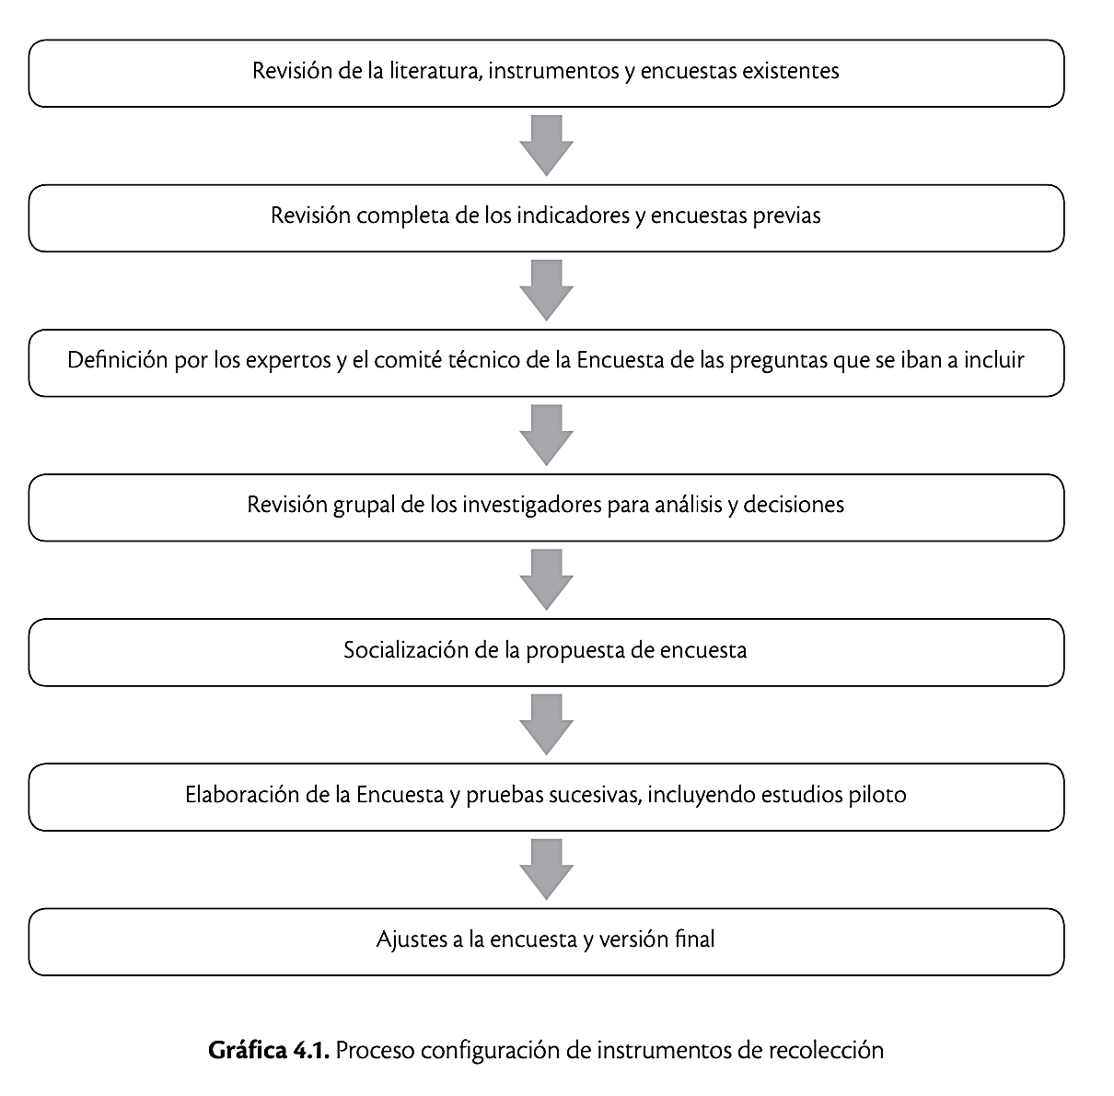

El instrumento esta dividido en 8 componentes generales relacionados con la variable dependiente del estudio, que permitirá orientar y determinar los indicadores a establecer según objetivos, relacionado y tomados de la ENSAB IV.

* **COMPONENTE DE CARACTERISTICAS SOCIODEMOGRAFICAS**

Enfoque de variables sociodemográficas relacionadas con el sexo, estrato, pertenencia étnica. Preguntas enfocadas en la construcción metodológica de acuerdo a la edad de los participantes

* **EXAMEN CLÍNICO BUCAL**

A todas las personas seleccionadas en la muestra se les realizará un examen clínico bucal con el apoyo de una unidad odontológica portátil y un fotóforo para garantizar la iluminación requerida.

El examinador deberá contar con espejo bucal plano, sonda de punta roma 11.5 WHO (Organización Mundial de la Salud, 2007) y sonda periodontal de la Universidad de Carolina del Norte (Lafaurie GI, Contreras A, Barón A, Botero J, Mayorga-Fayad I, Jaramillo A, et al, 2007). En el examen se deben tener en cuenta aquellas condiciones o patologías que de manera consensuada se definieron con los expertos temáticos consultados. La evaluación incluyo: labio y paladar hendido, caries dental, alteraciones oclusales, fluorosis dental, opacidad, trauma y erosiones dentales.

* **LABIO Y PALADAR HENDIDO**

Se evaluaran en todos los sujetos examinados. Durante el examen clínico se realizará una inspección cuidadosa intra y extraoral de labio superior y del paladar. Se registrará la presencia de hendiduras, o cicatrices que indicaban antecedente de esta malformación, así como la localización unilateral o bilateral.

* **CARIES DENTAL**

Este aspecto se evaluará en todas las personas incluidas en la muestra, entre 10 y 12 años de edad. Para el registro de las lesiones de caries coronal se emplearan los criterios ICDAS Epi, una modificación aceptada por el Comité ICDAS (International Caries Detection and Asessment System) cuando no se cuenta con jeringa de aire para discriminar las dos primeras categorías de caries dental. Es de anotar que este sistema permite el cálculo del componente cariado del índice COP a partir de las categorías que consideran las lesiones de caries cavitacionales en dentina. Para el registro de otras condiciones como presencia de obturaciones o dientes perdidos por caries, así como de las lesiones de caries radicular, se deben las recomendaciones de la OMS.

* **ALTERACIONES OCLUSALES**

Se evaluará la dentición primaria y dentición permanente en los de 12 y 15 años de edad. El examen se realizará en ambos arcos maxilares en oclusión céntrica y de manera individual, con el fin de establecer frecuencia de diversos indicadores de alteraciones oclusales

* **FLUOROSIS DENTAL**

Se determinó la prevalencia y severidad de la fluorosis dental en la población de 10 a 12 años de edad (Fejerskov O, Firoze M, Baelum V & Moller I, 1988). Para evaluar esta condición se utilizará el Índice de Dean (Dean, 1934), siguiendo los mismos procedimientos para el diagnóstico. Se examinarán las superficies vestibulares de todos los dientes permanentes presentes en la arcada superior que estuvieran completamente erupcionados.

* **OPACIDAD**

Se valoraran en todos los grupos objeto de estudio, simultáneamente con la clasificación ICDAS y como soporte de la detección temprana de lesiones por caries.

* **TRAUMA Y EROSIÓN**

Se valoraran en todos los grupos objeto de estudio, se hizo por indagación con el fin de establecer la ocurrencia de estos eventos y su impacto en términos de estructuras afectadas o pérdida de dientes como consecuencia de los mismos

* 1. **Análisis estadístico**
     1. **HERRAMIENTAS TECNOLÓGICAS - (SOFTWARE O PROGRAMAS UTILIZADOS)**

Para el desarrollo del sistema de captura se utilizarán diferentes herramientas las cuales se relacionan y describen a continuación de manera breve:

* **Excel®:** Microsoft Excel es el programa de software de hojas de cálculo líder en el sector y una herramienta avanzada de análisis y visualización de datos, el cual permitirá la captación de datos posterior a la recolección de información.
* **Software Estadístico R/ JAMOVI:** es un entorno de programación para el análisis estadístico y gráfico de datos. Tiene muchas ventajas y es oportuno y pertinente para los investigadores cubanos de cualquier área del saber. Como software libre es aprobado por varios motivos: transmite valores socialmente positivos (libertad individual, conocimiento compartido, solidaridad y cooperación); nos aproxima al método científico, porque permite el examen y mejora del código desarrollado por otros usuarios y la reproducibilidad de los resultados obtenidos; pueden adquirirse de manera legal y gratuita copias del programa, sin necesidad de licencias personales o académicas.
  + 1. **DISEÑO DE CUADROS DE SALIDA**

Los cuadros de salida responden a la forma en que se presentaran los resultados, donde se buscara que sean fácilmente interpretables y que posibiliten comparaciones. La programación estadística se realizará en el paquete estadístico R,

En los cuadros de salida se presentarán los indicadores contrastando con la categoría (variable o indicador) que responden al plan de análisis de la Encuesta con base en el modelo conceptual.

A manera de ejemplo se presenta uno de los cuadros de resultados para datos univariados

|  |  |  |  |
| --- | --- | --- | --- |
| **Variable** | | **Frecuencia**  **n** | **Porcentaje**  **(%)** |
| **Genero** | *Femenino* |  |  |
| *Masculino* |  |  |
| **Estado Civil** | *Soltero (a)* |  |  |
| *Casado (a)* |  |  |
| *Unión Libre* |  |  |

De igual manera se presenta un ejemplo de uno de los cuadros de resultados para datos bivariados cualitativos

|  |  |  |  |  |
| --- | --- | --- | --- | --- |
| **Variables** | | **Genero** | | |
| **Femenino**  **n (%)** | **Masculino**  **n (%)** | **Valor P** |
| **Estado Civil** | *Soltero* |  |  |  |
| *Casado* |  |  |
| *Viudo* |  |  |
| Divorciado |  |  |

* + 1. **Análisis estadístico**

El plan de análisis debe incluir, además de los datos de prevalencia de consumo de las diferentes drogas estudiadas, análisis bi y multi–variados que nos permitan identificar variables que se relacionen con la presencia de caries (intervinientes, determinantes, antecedentes, co-variantes, etc.). El objetivo último es obtener variables discriminantes de consumo que nos permitan elaborar esquemas explicativos del consumo.

Para obtener estos datos se recurre a los estadísticos descriptivos básicos; para análisis univariados, distribución de frecuencias (absolutas y relativas) y medidas de tendencia central (medias, desvíos, etc.). Para el análisis bi-variado (en algunos casos incluyendo variable de control) se utilizan tablas de contingencia. Por tratarse de una muestra probabilística, se utilizará para el análisis la teoría de las probabilidades y la inferencia estadística. En una primera exploración conviene obtener un listado de frecuencias para detectar y corregir posibles errores, ajustar bases y recodificar variables. En una segunda etapa se procede a una primera exploración general de los datos, en las que se presenta Información descriptiva de la población en estudio.